**Как правильно питаться зимой для здоровья и поддержания тонуса**

Зима – время непростое. Нехватка свежих овощей и фруктов, дефицит солнечного света, быстрый темп жизни и долгие новогодние праздники так или иначе сказываются на состоянии организма. В таких условиях очень важно уделять внимание своему питанию, составить сбалансированный рацион с заботой о своём здоровье. Не секрет, что именно с наступлением холодов организм начинает запасаться подкожным жиром, чтобы сохранить тепло. Кроме того, ежедневный расход калорий становится меньше, пешие прогулки сокращаются вдвое, а корпоративы и выходные дни усугубляют ситуацию.

**Основные правила здорового питания, которыми не стоит пренебрегать в зимнее время года:**

* Не забывай пить чистую воду. В зимнее время года чувство жажды появляется гораздо реже, чем летом, но пить 1,5 – 2 литра негазированной воды в день – норма, которая является залогом здорового метаболизма. Начинай утро со стакана тёплой воды с долькой лимона и слайсом свежего имбиря. В течение дня выпивай по стакану воды каждый час, ставь напоминания на телефоне или скачай специальное приложение, чтобы не забывать пить.
* Замени быстрые углеводы медленными: вместо сладостей употребляй в пищу фрукты, сухофрукты, используй в качестве подсластителей мёд, кленовый сироп, стевию. Зимой хочется есть больше и чаще, чем летом, поскольку организм тратит большее количество энергии на обогрев тела. Крупы, твёрдые сорта макарон и отруби – полноценный источник энергии. Идеальный вариант зимнего завтрака: овсянка на воде с фруктами и орехами или гречневая каша с яйцом пашот, долькой авокадо и кусочком лосося.
* Откажись от консервантов и сахара: готовая пища, полуфабрикаты, сладкая газировка – та пища, которая не только провоцирует быстрый набор веса, но и в целом негативно сказывается на состоянии здоровья. Запекай овощи в духовке с добавлением специй, налегай на бобовые, свежую зелень, орехи, чтобы продлить ощущение сытости и напитать организм недостающими микроэлементами.
* Омега-3 – основа женской красоты и здоровья. Именно правильные (ненасыщенные жиры) необходимы для нормального функционирования репродуктивной системы и внешнего состояния кожи, волос и ногтей. Налегай на лосось, речную рыбу, морепродукты, орехи, миндаль и оливковое масло.
* Свежие овощи и зелень – источник клетчатки, которая необходима для правильной работы желудочно-кишечного тракта, Кроме того, зелень даёт ощущение сытости без избытка калорий. А сельдерей и капуста – главные враги лишних кг, поэтому свежий салат на ужин с каплей оливкового или льняного масло не только не навредит организму, но и принесёт пользу.
* Твоим мышцам необходим белок, даже если ты не частый гость спортивного зала. Главные источники протеина – нежирные сорта мяса, рыбы, куриные и перепелиные яйца, творог до 5%, кефир, натуральные йогурты без подсластителей, бобовые, твёрдые сорта сыра и, конечно же, орехи. Старайся перекусывать миндальными ядрышками, а вечером употреблять в пищу белок + клетчатку. Оптимальный вариант ужина выглядит так: 250 г белка (запечённая рыба) + клетчатка (зелёный салат).

**Какие фрукты и овощи есть зимой**

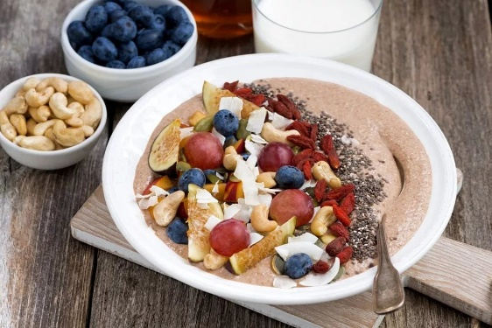Как питаться зимой, чтобы восполнить нехватку витаминов? Во-первых, летние припасы, во-вторых, замороженные ягоды. Голубика, брусника, морошка, клюква содержат огромное количество полезнейших витаминов и микроэлементов. Покупай замороженные ягоды, их можно добавлять в каши, запеканки, фруктовые салаты и смузи.

* Овощи и фрукты, которые можно и нужно есть зимой, обычно называют сезонными. В первую очередь к ним относятся цитрусовые: мандарины, апельсины, грейпфруты, лимоны.
* Одним из наиболее полезных фруктов холодного времени года считается гранат. Сюда же можно отнести киви, бананы и поздние яблоки.
* Не забывай и про сухофрукты: курага, сушёный инжир, финики и чернослив могут стать здоровыми перекусами между приёмами пищи.
* Отдавай предпочтение таким овощам, как репа, тыква, свёкла, сельдерей, капуста, листовой салат. Зимой, кстати, намного проще найти более спелые авокадо, чем летом. То же самое касается нута, проростки фасоли, пшеницы, зелёную спаржу.
* Для приготовления супов можно использовать замороженные овощные смеси: брокколи, брюссельскую капусту, фасоль.

**Что нужно есть зимой, чтобы укрепить иммунитет?**

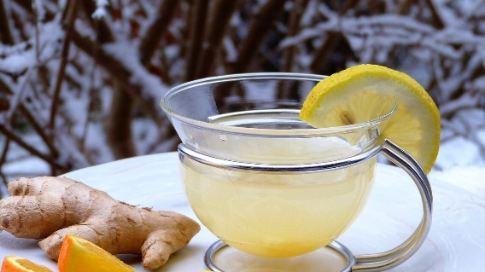Конечно же, имбирь! Тонкие ломтики имбиря можно не только добавлять в воду или чай, но и использовать в качестве вкусовой приправы для салатов, крем-супов, блюд из запечённых овощей, мяса и рыбы.

Не забывай и про специи: чёрный перец, гвоздика, чеснок, молотый мускатный орех прекрасно дополнят зимние блюда.